Играем с детьми – развиваем речь

«Нет на земле торжественнее, чем лепет детских уст»- с этих прекрасных слов, принадлежащих французскому писателю В.Гюго, началась родительская встреча в первой младшей группе нашего детского сада, которую мы организовали с моей коллегой - воспитателем Екатериной Николаевной Головырских.
Тема встречи «Речевое развитие детей в возрасте двух-трёх лет» актуальна в наши дни и носит довольно - проблемный характер. В настоящее время наблюдается критическая ситуация в развитии речевой активности детей, что обусловлено рядом негативных факторов, влияющих на речевую функцию.
Речь имеет большое значение в психологическом развитии ребёнка. Формирование ребёнка как личности связано с развитием речи. Для развития детской речи педагоги создают необходимые условия: побуждают говорить, создают соответствующую среду, интересно организовывают жизнь детей. Они показывают образцы правильной речи, формируют у детей связную речь, учитывая их возраст. Дошкольное учреждение также обеспечивает необходимыми условиями для этого. По данной проблеме проходят педагогические советы, тренинги логопедов, консультации для родителей и педагогов.
Следует помнить, что для развития речи ребёнка необходимо развивать эмоциональное общение с ним, развивать у него мелкую моторику, проводить совместные игры, так же знакомить с художественной литературой, разучивать стихи, рассматривать картинки и иллюстрации, а речь педагога должна быть примером для подражания.
В Федеральном государственном образовательном стандарте дошкольного образования выделена как основная образовательная область «Речевое развитие». Речь является основанием для развития всех остальных видов детской деятельности: общения, познания, познавательно-исследовательской деятельности. В связи с этим развитие речи ребенка раннего возраста становится одной из актуальных проблем в деятельности педагога ДОУ.
Ранний возраст является наиболее важным в развитии всех психических процессов, а особенно речи. Развитие речи возможно только в тесной связи с взрослым.
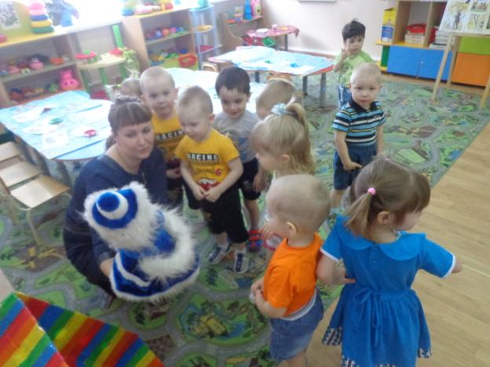Все родители понимают, насколько важно, как можно раньше начать развивать речь ребёнка. Ведь каждый из нас мечтает видеть своё чадо успешным. Но взрослые иногда не понимают своей функции – общение с ребёнком должно начинаться с рождения! И для этого проводить ежедневные нудные занятия не обязательно. Лучше тренировать речевые навыки в свободном общении и творческих играх. Главное - не упустить то время, когда ребёнок становится общительным. А происходит это уже в 4-5 месяцев, когда малыш готов разговаривать с любым человеком, игрушечным зверем или самим собой. К году у ребёнка появляются первые полные слова , и он уже способен наблюдать за живыми объектами, ему даже можно давать первые поручения («Покажи», «Возьми»). К двум годам расширяется словарный запас, и он во всю лепечет словами и даже фразами. А третий год жизни – это как раз тот самый благоприятный возраст для начала развития активной речи у детей. После двух лет дети очень любят задавать вопросы. Не стоит лениться отвечать на детские вопросы, только отвечать нужно просто, внятно, не выражаясь непонятными для ребёнка словами.
Необходимо развивать речь детей, расширять их словарный запас, совершенствовать грамматическую структуру речи- то есть добиваться того, чтобы речь детей стала их полноценным средством общения. Способствует этому в первую очередь игра, так как является ведущим видом деятельности у детей данного возраста.

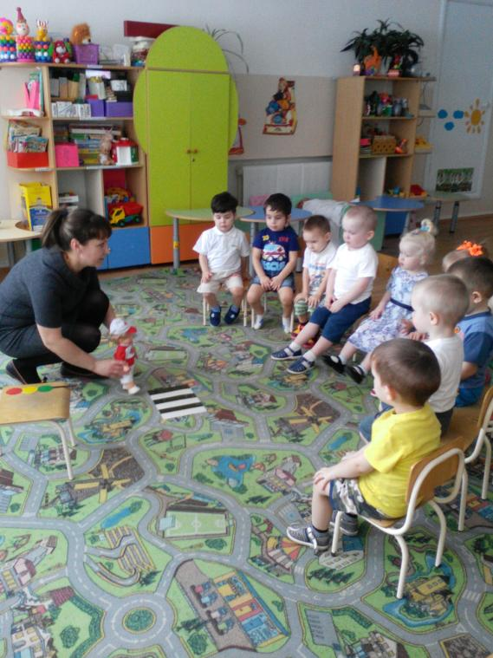

В ходе нашей встречи мы предложили родителям самые простые и доступные в домашних условиях игры, способствующие развитию речи у детей. Мы беседовали и о том, как использование в общении потешек, прибауток, колыбельных, рассказывание сказок, обыгрывание их, перевоплощение в любимых сказочных героев помогут ребёнку заговорить.
Учитель - логопед нашего корпуса, Светлана Петровна Карпова провела интересную и полезную консультацию для родителей о причинах и профилактике нарушения детской речи. И показала им, как правильно выполнять артикуляционные упражнения, необходимые для правильного звукопроизношения.
Людьми давно замечено, что движения рук и пальцев, сопровождаемые словами, благотворно действуют на развитие детей, поэтому в детском саду мы уделяем этому достаточно много внимания. И всё проходит именно в игре. Доказано, что от развития мелкой моторики рук ребёнка зависит развитие его речи: пока движения пальцев не станут свободными, речь не разовьётся. Поэтому полезны игры с песком, пластилином, бумагой, пуговицами, бусами, макаронами, мелкими игрушками, складывание пирамид и матрёшек.
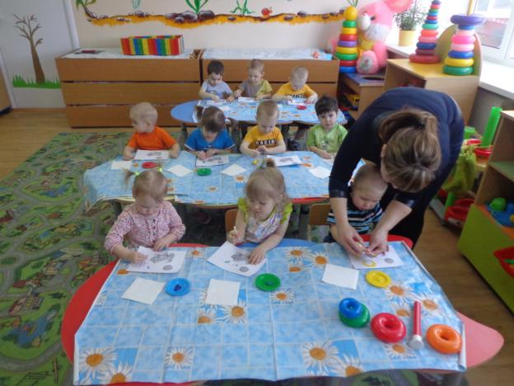Мы рассказали родителям о песочной терапии, а Екатерина Николаевна предложила для них практикум с песком, что им очень понравилось.
А в завершение встречи мною был проведён мастер- класс по рисованию картин манной крупой, где родители приняли активное участие, зарядились позитивом и пообещали дома продолжать заниматься данным творчеством совместно со своими детьми. Вместе мы пришли к единому выводу: «Будем играть с нашими детьми, будем с ними разговаривать - будут разговаривать и они»
Шевчугова Зинаида Игоревна,
воспитатель МА ДОУ АР Детский сад «Сибирячок» корпус №3

